TROLLHÄTTAN INNER WHEEL CLUB  Distrikt 236  Sverige | Månadsbrev 11-12 2107-2018  President Kajsa Öberg  Sekreterare Kerstin Hägerström

Årets motto: Leave a lasting Legacy
Världspresident: Kapila Gupta

MAJ
Inbjudan till vårutflykt TISDAG 8 maj med IWC Vänersborg. Anmälan senast 25 april till vår klubbmästare eller vice klubbmästare, så vidarebefordrar de våra anmälningar. Betalar gör var och en på bussen (400.-).

Klubbmästare Jana Kodesch 0708123116 jana@cabeco.se
Vice klubbmästare Marianne Mowitz 052017861 roland.mowitz@gmail.com

VI ÖNSKAR ALLA VARMT VÄLKOMNA TILL VÅRA MÖTEN!
Ta gärna med en gäst som du tror är intresserad att vara med.

Kajsa Öberg Kerstin Hägerström
President Sekreterare
1(3)
Månadsmöte Inner Wheel Trollhättan 180411
Närvarande 18 medlemmar, 3 gäster (Eva Kumlin, Christina Malmsten och Inga-Maria Påhlsson) och Maria Zeffer Johnsson, föredragshållare.
---President Kajsa Öberg hälsade alla välkomna och tände det blå ljuset för vänskap, hjälpsamhet och internationell förståelse. Hon hälsade speciellt våra gäster välkomna.
---Föreningsangelägenheter:
*Påminnelse om vårt bokbord, aktuell kassa-behållning 360 kr.
*Insamlingen till Garissa-projektet, till Carl-Axel Ekmans minne förra gången gav 1100 kr.
*På riksplanet diskuteras om vi i framtiden ska ha tryckta matriklar eller ej. Vi kommer att diskutera frågan under hösten.
*Kommande möten: 180508 Gemensam vårutflykt med Inner Wheel Vänersborg. 180912 Årsmöte, skördefest, samtal om kommande program- finns önskemål?
*3 minuter: ISO Marika Falk-Länje berättade om hur Inner Wheel är aktivt inom FN, med tonvikt på att förbättra livsvillkor för kvinnor och barn i världen. Inner Wheel har konsultativ status i detta arbete, som sker i olika kommittéer och råd. Vår världspresident reser runt i världen och deltar i olika konferenser, bl a ”Flickor är inga hustrur”
*SKRATT-JYMPA. Maria Zeffer Johnsson har undervisat i teater sedan många år. Hon arbetar just nu på N3, med bl a kroppsspråk, livskunskap och skratt-jympa.
Skrattets positiva effekt har varit känt länge, på 70-talet märkte journalisten Norman Cousins att skratt gav honom smärtlindring en stund. På sjukhus där man har sjukhusclowner minskar behovet av mediciner. Den indiske läkaren Madan Kataria utvecklade skratt-yoga, efter att ha forskat kring skrattets välgörande effekt. Vi vet idag att skratt ökar välmåendet, immunförsvaret stärks, vi får en naturlig smärtlindring eftersom endorfinerna ökar. Vi får en god träningseffekt, både på lungor, mage och muskler. Skratt för också människor samman, vi blir mer kreativa och bättre på problemlösning. Vi mår alltså bättre på alla sätt av att skratta!
Vi fick sedan prova på olika skratt – hälsningsskratt, pingvinskratt, lejonskratt för att nämna några. Vi skrattade och skrattade och gick från mötet med ett stort leende på läpparna!
President Kajsa Öberg tackade glatt Maria med en röd Inner Wheel-ros.
*President Kajsa Öberg avslutade mötet med att blåsa ut det blå ljuset.
Födelsedagar våren 2018
Inger Gustafsson 75 år 28 april
Eva Bråthén Persson 70 år 28 maj
Ulla Blume Axelsson 75 år 4 juni
Ingrid Carlén 85 år 27 juni

Vid pennan
Kerstin Hägerström
Sekr IWC Trollhättan 2(3)
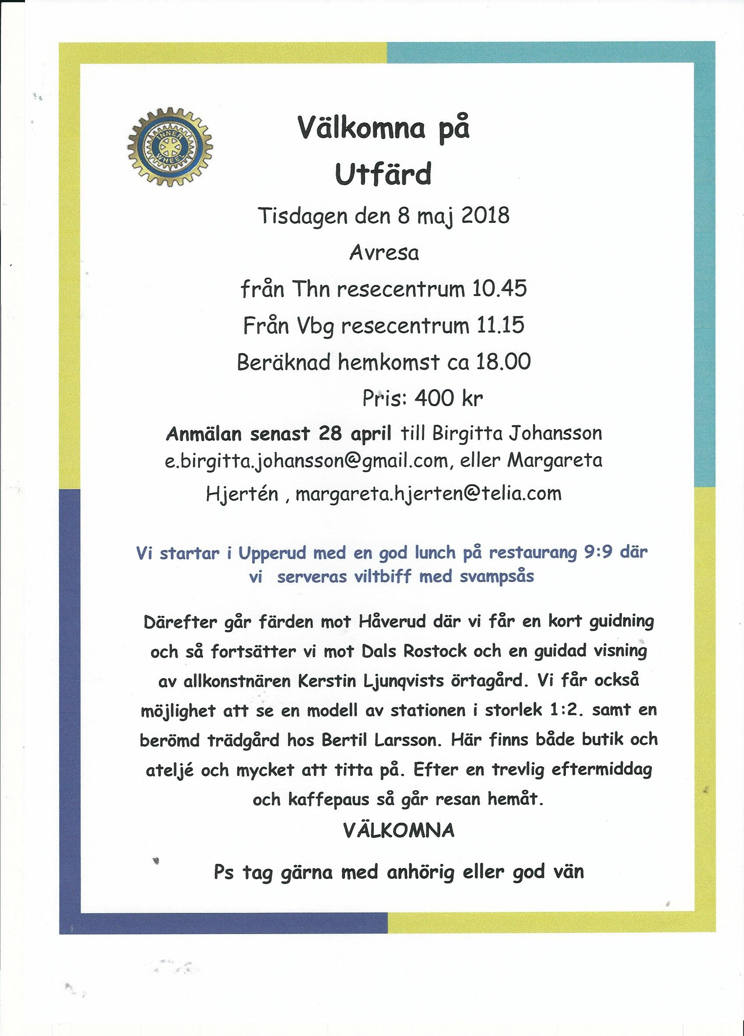
3(3)

